Università LUMSA

Accademia Italiana di Poesia

Ecole Instrument de Paix Italia

Organizzano il

Convegno di Studio

Prima la persona
Il mondo classico codice antropologico
della modernità

Cerimonia di Premiazione dei vincitori
dei Certamina di poesia latina
Vittorio Tantucci e Scevola Mariotti
III Edizione

nell’ ambito della giornata de “La Scuola per la pace”
dedicata a Santa Caterina da Siena
Patrona d’ Italia e d’Europa

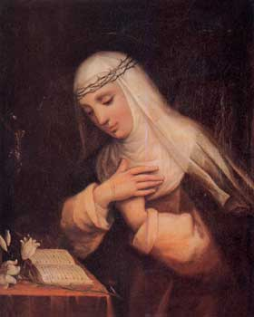

LUMSA Libera Università Maria Santissima Assunta
AULA MAGNA
S. Caterina da Siena
Borgo Sant’ Angelo 13, Roma

La poesia latina e i sentimenti dei nostri giovani

Il 29 aprile , presso l’ Aula Magna dell’ Università LUMSA di Roma, che ha patrocinato l’ iniziativa, si terrà la Cerimonia di Premiazione dei lavori degli studenti delle scuole delle Regioni Italiane che hanno partecipato alla 3° edizione del Certamen di poesia latina, unico tra i Certamina nazionali dedicato alla poesia, intitolato al Prof Vittorio Tantucci, organizzato dall’ E.I.P Italia e dall’ Accademia Italiana di poesia.
La Cerimonia a cui parteciperanno illustri relatori quali Giuseppe Dalla Torre, Magnifico Rettore della LUMSA, Francesco Sabatini Presidente onorario dell’ Accademia della Crusca , la Dr Carmela Palumbo , Direttore Generale MIUR che ha dato vita alle Olimpiadi delle lingue classiche nelle scuole italiane, il Direttore Generale USR Lazio , si svolgerà con grande solennità il 29 aprile 2014 ,in occasione della giornata dedicata a Santa Caterina da Siena, Patrona d’ Italia e d’ Europa al cui pensiero si ispira la mission della LUMSA che sarà preceduta da un
Convegno di studio sul Tema

“ Prima la persona.
Il mondo classico codice antropologico
della modernità “

Il Convegno si propone di promuovere una riflessione sullo studio della lingua latina e l’approfondimento delle sue capacità espressive, attraverso la riflessione sulla perenne attualità di tematiche esistenziali, che hanno trovato voce e corrispondenza di accenti, sia nella poesia latina che in quella moderna e contemporanea.
Il Premio Vittorio Tantucci, è riservato a studenti delle classi quarte e quinte delle scuole secondarie di secondo grado con insegnamento della lingua latina (licei classico, scientifico e linguistico) e dedicato al celebre latinista Vittorio Tantucci, autore della sintassi latina più nota dal dopoguerra ad oggi in Italia e all’estero.
Il Certamen Vittorio Tantucci è stato incluso dal Comitato del Ministero della Pubblica Istruzione nell’ elenco dei Certamina i cui vincitori potranno partecipare alle Olimpiadi delle Lingue Classiche promosse dalla Direzione degli Ordinamenti scolastici del Ministero dell’ Istruzione.
Per gli studenti il tema prescelto quest’anno è: “Il paesaggio naturale e le istituzioni che nell’ ambito della tua regione e territorio lo tutelano.”
La giuria del Certamen, composta da illustri latinisti, Piergiorgio Parroni , Maria Grazia Bianco, Luciano Favini ,Elvira Nota, Orazio Antonio Bologna, Renata Tacus , e dalle promotrici Lina Lo Giudice Sergi e Anna Paola Tantucci ha selezionato tra i componimenti che hanno partecipato i vincitori che rappresentano in modo significativo il Nord ,il Sud e il centro del nostro paese.
I Carmina poetici degli studenti vincitori del Certamen hanno dimostrato con grande capacità di rielaborazione poetica in metrica latina , i sentimenti di appartenenza al proprio territorio e la tensione civile per la tutela delle nostre radici e della nostra identità .
Il Primo Premio nazionale è andato allo studente Nicolò Campodonico del Liceo Classico F. Delpino di Chiavari che nel Carme “ Laudes Liguriae” dedicato a coloro che travolse una torbida alluvione affinchè questi pericoli non possano più sfuggirci di mente, ci ricorda le bellezze della Liguria ,dalla celebre Genova, dall’industrioso porto, sacra a San Giorgio e un tempo a Giano, porta del mondo al golfo del Tigullio ove sui fitti pendii
fioriscono l’odoroso basilico e l’ulivo: da questo ogni contadino ricava liscio olio, mentre l’altro lo preme in un mortaio con olio, pinoli, formaggio pecorino, parmigiano e aglio saporito.
Così producono il “pesto” con il quale si condisce la pasta bollente soffri, terra mia, sotto la pioggia invernale che distruggendo le città scorre giù in un nero fiume! Con l’aiuto di chi guarirai da questa ferita? Ti ha violentata infatti il desiderio di denaro degli uomini Ma ora penso sia nostro dovere assisterti: se le istituzioni si indeboliscono, dividiamoci l’opera, o giovani! Ti saremo infatti come figli presso la madre malata. E ciascuno potrà, con piccole azioni, custodire la propria terra. E lodi con questo canto che ora la mia penna conclude
Mentre il sole arancione sfiora le onde sull’estremo mare. E Venere la volta celeste ed io rilassato ti canterò Una leggera canzone di De Andrè sull’umida spiaggia.

Alla vincitrice del 2° Premio Martina Testa dell’ Istituto Magistrale Statale “Elena Principessa di Napoli”, Rieti che esalta la “ Sinibaldi Arx”il Castello Sinibaldi , patrimonio dell’ Unisco di cui interiorizza il paesaggio culturale e lo scenario naturale, offrendo misura di una partecipazione emotiva, scandita dalla dimensione del viaggio. Elena Borghetti del Liceo Classico Statale “Eugenio Montale”, Roma nel Carme “Villa vel Monimentum” ci propone la suggestiva rievocazione del patrimonio artistico e monumentale classico si unisce l’appello ad amare la città di Roma insieme con un monito alla custodia delle vestigia del nostro passato. Si apprezza la vena poetica della similitudine evocata nel “passero solitario“.
Marco Giovanni Agostinelli, del Liceo Classico Statale “Terenzio Mamiani”, Roma nel suo lavoro “Suavis Natura multiformisque”mostra sensibilità e conoscenza dei problemi ambientali del territorio che l’autore riesce a calare, con una forte consapevolezza etica, nel richiamo alla responsabilità di una tutela più efficace da parte dell’ amministrazione comunale regionale con riferimento alla frana che ha colpito quest’ inverno la collina di Monte Mario. Lorenzo Cimmino del Liceo Scientifico Statale “A. Labriola”, Roma Lido nel suo Carme “ Deambulans per decumanum” ci descrive la bellezza e la suggestione dei luoghi di Ostia Antica e coglie l’occasione per reclamare la tutela dei monumenti classici. Il componimento ha una sua fresca e semplice eleganza ben mirata all’esigenza morale e culturale della difesa del prezioso patrimonio che testimonia la nostra identità.
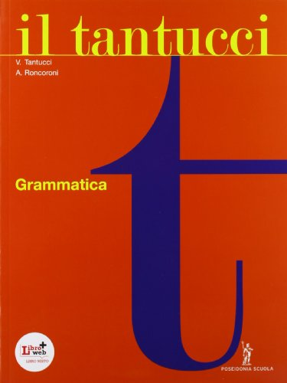
Tanto interesse e competenza dimostrato dagli studenti, guidati dai loro validi docenti, ci suscita la domanda “Quale sarà il futuro del latino nella società globalizzata, dominata dalla cultura tecnico-scientifica?”, oppure, “ha senso oggi riproporre la lingua latina?”.
Consideriamo che il latino è a tutt'oggi materia di studio nei licei classici, scientifici, linguistici, delle scienze umane italiani, svizzeri, spagnoli, francesi, lussemburghesi, tedeschi e romeni
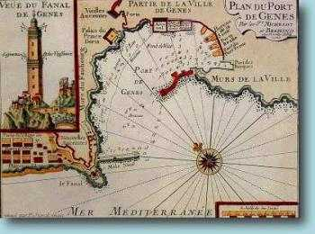
Secondo Papa Benedetto XVI la “caratteristica della latinità è proprio la capacità di offrire strumenti linguistici e concettuali particolarmente idonei per recuperare quei valori umani e linguistici a partire dal concetto di persona umana, di cui il XXI secolo avverte oggi uno straordinario bisogno”.

Elenco dei lavori in ordine di arrivo pervenuti per il Certamen di poesia latina Vittorio Tantucci 3^ Ed. 2014

Nicolò Campodonico 2°A
Liceo Classico Statale Federico Delpino, Chiavari (GE). “Laudes Liguriae”

Consuelo D’Antonio 4°C
Istituto Magistrale Statale “Elena Principessa di Napoli” , Rieti. “Aequiculum Agrigentum”

Martina Testa 4°C
Istituto Magistrale Statale “Elena Principessa di Napoli” , Rieti. “Sinibaldi Arx”

Marco Giovanni Agostinelli, 3°A
Liceo Classico Statale “Terenzio Mamiani”, Roma
“Suavis Natura multiformisque”

Roberto Falbo 3° Liceo Classico “S.Antonio di Padova,” Satriano (CZ). “Carmen Skylletinum”

Gabriele Rosato classe 5° B -Liceo Classico “Lucio Anneo Seneca”, Roma (RM)
“Tacet Palianum”.
“ Aequinoctialis circulus”Classe V B Nuovo Ordin.

Lorenzo Cimmino 4°A Liceo Scientifico Statale “A. Labriola”, Roma Lido (RM)
“ Deambulans per decumanum…”

Roberto Boccascino e Susanna Ruscello 3° Liceo classico “Eugenio Montale”, Roma
“Se claudit in fessis clivis”

Elena Borghetti 2°B Liceo Classico Statale “Eugenio Montale”, Roma
“Villa vel Monimentum”

Matilde Santarelli con la collaborazione di Giulia Forti 2° Liceo Classico Statale “Eugenio Montale”, Roma.“Quis custodes custodiet”

A tutti i partecipanti sarà attribuito il Credito Formativo per l’ impegno e la partecipazione

Giudizi della Giuria
Carmina vincitori
del Certamen di poesia latina Vittorio Tantucci 2014

1° Premio nazionale
Nicolò Campodonico 2°A -Liceo Classico StataleF. Delpino, Chiavari (GE)

“Laudes Liguriae”
Il carme interpreta con accenti di poetica partecipazione i principi culturali ed etici sottesi al tema concorsuale con una rigorosa struttura concettuale e la capacità di instaurare una dialettica vivace e propositiva tra passato classico e contemporaneità. Alla armonica coerenza si accompagna una viva originalità di contenuto e di stile. Accurato e sobrio l’apparato di note.

LAUDES LIGURIAE
Nicolai Campusdomnici Clavarensis

Carmen hoc dico cui? Eluvies quos turbida volvit.
Ne haec discrimina iam fallere nos valeant.

Salve, terra virens Ligurum colle atque profundi
Caerula terra maris, mea nunc praecordia Musa
Suadet ab aerumnis ut te alta ad sidera tollam,
Ut potero, quoniam effuse me acuit tua forma.
Quamquam es ambigua, stellis freta linea iungens,
Mitis et ardesia pariter dura agricolisque
Difficilis cultu, anteferam regno tibi Cycni (1)
Tellurem miseri nullam. Tibi enim lepor hic est,
Anceps sicut amor, suavissima et aspera terra.

Ingenti egrediar quoque Roma ad te rediturus,
Urbs Ligurum sedes, Genua incluta, et impigra portu
Sacra Georgio et olim Iano, ianua mundi,
Nata mari scandens colles, domina aequoris alti.
Angusti vici pictisque palatia muris
Sunt tibi luxque superba Phari et sale roscida templa.

Nec fugiam nostri convexa Tigulli ubi in artis
Ocimum odoriferum clivis florent et oliva;
Laeve ex hac oleum exprimit atque illum omnis agrestis
Comprimit in pila cum oleo, pinae nucleoque
Mixtum caseo ovillo et Parmensi, allio et acri.
“Paestum” ita sumunt quo conditur fervida pasta.

Delectare animum quid possit maius amicis,
Aestas dum torret, cum nostris quam nare in undis
Visere vel Terras praeclaras Quinque phaselo
Quae exstant fluctibus et exsurgunt aequore ab ipso
Unde petas tutam et terram mareque infinitum,
vel saxa Ingaunum (2) vel Nauli (3) moenia rufi?

Heu sed quam pateris hiemis, mea terra, sub imbre
Oppida qui frangens fluvio decurrit in atro! (4)
Auxilio cuius sana hoc a vulnere fies?
Te violavit enim nummorum humana cupido,
Sed tibi nunc nostrum miserae arbitror esse cavere:
munera si minuent, iuvenes, operam sociamus!
Namque parentem erimus tibi sicut filii ad aegram
Et poterit minimis regionem quisque tueri.

Quomodocumque volo et tibi nunc ego reddere vires
Et cantu laudes hoc quem stilus hic meus explet
Dum pelago extremo mulcet sol luteus undas
Caeruleum Vesperque polum et securus in uda
Lene DeAndreae tibi ludam carmen harena.

Notae:
1) Memorat fabula Cycnum regem Ligurum antiquorum fuisse et, cum mortem amici Phaetontis diu luxisset, a diis in cycnum mutatum esse.
2) Pristini habitatores Liguriae fuerunt Galli Ingaunum tribuum, a quibus urbs Albingaunum (Italice “Albenga”) condita est.
3) Est Naulum amoenum oppidum apud Savonem, quod olim parvum maritimum imperiium habuit et cuius domus, moenia turresque rubentibus lateribus instructae sunt.
4) Haud necesse est renovare tristia facta quae iam quotannis hieme Liguriam adfligunt: eluvies, flumina ripas excedentia et ruinae collium.

LODI DELLA LIGURIA
Di Nicolò Campodonico da Chiavari
A chi dedico questo piccolo carme? A coloro che travolse una torbida alluvione/ Affinchè questi pericoli non possano più sfuggirci di mente.

Salve terra dei Liguri verdeggiante sui colli e terra azzurra
nel mare profondo, la Musa ora invita il mio animo ad innalzarti dalle tue disgrazie fino alle alte stelle, come potrò, poiché la tua bellezza mi infiamma con passione.
Benchè tu sia enigmatica, una linea che congiunge i flutti alle stelle, Mite e ugualmente dura per l’ardesia, per i contadini difficile da coltivare, non preferirei nessuna terra a te, regno dell’infelice Cycno. Questo è infatti il tuo fascino, duplice come l’amore, terra dolcissima ed aspra.

Partirei anche dalla grande Roma per tornare di nuovo a te, città capitale dei Liguri, celebre Genova, dall’industrioso porto, sacra a San Giorgio e un tempo a Giano, porta del mondo, nata dal mare arrampicandosi sui colli, padrona dell’alto mare. In te vi sono stretti vicoli e palazzi dai muri dipinti, la luce superba della Lanterna e chiese umide di sale marino.

Né fuggirei dal nostro golfo del Tigullio ove sui fitti pendii
Fioriscono l’odoroso basilico e l’ulivo: da questo ogni contadino ricava liscio olio, mentre l’altro
lo preme in un mortaio con olio, pinoli, formaggio pecorino, parmigiano e aglio saporito. Così producono il “pesto” con il quale si condisce la pasta bollente

Cosa può maggiormente rallegrare l’animo che,
al calore dell’estate, nuotare fra le onde con i nostri amici,
O visitare con un battello le famose Cinque Terre
che sporgono sulle onde e s’innalzano dal mare stesso
da dove puoi tendere sia alla terra sicura sia all’infinito mare, o vedere le rocche degli Ingauni o le mura della rosseggiante Noli?

Che distruggendo le città scorre giù in un nero fiume!
Con l’aiuto di chi guarirai da questa ferita?
Ti ha violentata infatti il desiderio di denaro degli uomini
Ma ora penso sia nostro dovere assisterti:
se le istituzioni si indeboliscono, dividiamoci l’opera, o giovani! Ti saremo infatti come figli presso la madre malata E ciascuno potrà, con piccole azioni, custodire la propria terra.

In qualunque modo anche io voglio ora ridarti forze
E lodi con questo canto che ora la mia penna conclude
Mentre il sole arancione sfiora le onde sull’estremo mare
E Venere la volta celeste ed io rilassato ti canterò
Una leggera canzone di De Andrè sull’umida spiaggia.

Note:
1 Il mito racconta che Cicno fu il re degli antichi Liguri e che, avendo pianto a lungo la morte dell’amico Fetonte, fu trasformato dagli dei in un cigno.
2 I più antichi abitatanti della Liguria furono i galli delle tribù degli Ingauni, dai quali fu fondata la città di Albenga.
3 Noli è un piacevole borgo presso Savona che un tempo fu una piccola repubblica marinara e le cui case, mura e torri furono costruite con mattoni rossicci.
4 Non è necessario ricordare i tristi fatti che ormai ogni anno colpiscono la Liguria in inverno: alluvioni, fiumi che straripano e frane dalle colline.

2° PREMIO Nazionale ex aequo
Martina Testa 4°C Istituto Magistrale Statale “Elena Principessa di Napoli”, Rieti
“Sinibaldi Arx”

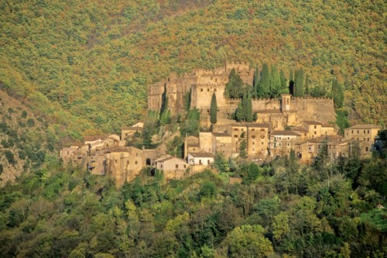
Il componimento interiorizza il paesaggio culturale e lo scenario naturale, offrendo misura di una partecipazione emotiva, scandita dalla dimensione del viaggio. L’autrice riesce con freschezza espressiva a descrivere gli aspetti più coinvolgenti del suo rapporto con la natura interpretato in chiave personale
Rocca Sinibalda
Oh Rocca di Sinibaldo
te ne stai solitaria lassù.
Sei triste, ma sicura
entro le tue grandi mura.
Il mio cuore è lacerato
dalle angosce, dai dolori,
dai tormenti, dalle dicerie.

Non ho forze, nulla faccio
per trovare in questo caos la pace.
Sono così cieca
da non rivolgere a te i miei pensieri,
da non accorgermi del resto.

Ecco, la natura mi parla,
ma io sono sorda al suo richiamo.
Cammino piangendo col cielo.
Vado oltre le tue strade, il tuo castello, le tue. botteghe.
Esco dal mio labirinto mentale
per entrare in un sogno.

Il cinguettar degli uccelli
il mio compagno.
L'esplosione di colori
la mia guida.
Il gorgoglio delle acque pure
il mio arrivo.
Passi incerti e malumore si dissolvono.

Le angosce dell'anima mi spingono
a tuffarmi nel verde immenso,
fare scorta di ossigeno
per i giorni soffocanti.
Veder nell'orizzonte
il congiungersi dei due mondi.
Attendere le sfumature del vespri
ed innamorarsi della luna.

Distruggi le tue catene
e godi del dono che Dio ha fatto a te,
oh Rocca.
Godi di quanto realizza la pubblica amministrazione,
che ti ha assegnato immensi spazi,
che cingono la tua sommità
con una verde corona regale.

2° PREMIO Nazionale ex aequo
Elena Borghetti 4°B Liceo Classico Statale “Eugenio Montale”, Roma
“Villa vel Monimentum”

Alla suggestiva rievocazione del patrimonio artistico e monumentale classico si unisce l’appello ad amare la città di Roma insieme con un monito alla custodia delle vestigia del nostro passato. Si apprezza la vena poetica della similitudine evocata nel “passero solitario“.

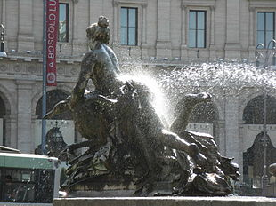
Fontana delle Naiadi a Roma

Ville e Ricordi
Un gioco d’ ombre, così, nello spazio del Mattino,
e il candido fulgore del marmo pario bellissimo,
che come bianca spuma di Nereidi splende al sole,
un tale bello spettacolo di straordinario aspetto si mostra
né ovunque se ne può trovare uno di tal genere.

Le fronde degli alberi disegnano immagini intrecciate,
avvinghiate su facciate marmoree consumate;
figure lontane, senza tempo, di un mondo perduto,
della cui fine noi dovremmo dolerci sempre.
O dimore perdute dei beati, cari luoghi,
voi ci infondete la pace che tanto agognamo!
Eppure, un oscuro flagello di corruzione ha potuto
Farsi strada nel fulgido aspetto della natura.
Come un passero lasciato indietro dal suo stormo,
anche il mondo vien meno d’animo , e noi, miseri
mortali, tuttavia così lo lasciamo nella nostra crudeltà
e non facciamo nulla per curarlo fermamente
e senza sosta dal morbo che lo scuote ,tormenta e soffoca.
Noi tuttavia,noi vivendo con ardore questa meraviglia
salviamo le gloriose tracce delle ville e delle case
costantemente, affinché non vadano distrutte per sempre.
Non indugiamo ,godiamo pienamente di questi ricordi monume ntali ,
non perdiamo ciò che fu del tempo passato se non vogliamo perdere
noi stessi, così tutti e con tutti insieme
con animo volonteroso, amiamo in eterno la nostra città!

3° PREMIO Nazionale ex aequo
Marco Giovanni Agostinelli, 3°A Liceo Classico Statale “Terenzio Mamiani”, Roma
“Suavis Natura multiformisque”

Il lavoro mostra sensibilità e conoscenza dei problemi ambientali del territorio che l’autore riesce a calare, con una forte consapevolezza etica, nel richiamo alla responsabilità di una tutela più efficace da parte dell’ amministrazione regionale. Si apprezza l’ impegno rielaborativo che fa trapelare una appassionata lettura dei classici.

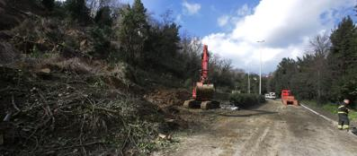
Soave Natura Multiforme
Inonda, spirito della natura gli animi
dei figli che vivono presso di te,
istilla gocce di consapevolezza negli uomini,
amore nei confronti delle tue molteplici manifestazioni.
Natura romana soave e multiforme,
che in te possano sorgere mille “fontes Bandusiae”.
Il consiglio regionale preserviate, madre delle illusioni, /da ogni sorta di male e possano proliferare presso di voi, /distese erbose di Monte Mario, flora e fauna.
Non incutere spavento, non vendicarti degli uomini
che eternamente ti offendono: non franino terreni sopra le strade,/ né straripi il fiume un tempo solcato da Saturno (Tevere).
Dopo aver errato con lo sguardo attraverso molte colline e vegetazioni,
mi smarrisco, godendo del “Ponentino” proveniente dai castelli romani.
Piacevoli profumi di alberi da frutto e di fiori condiscono l’aria di campagna,
impregnano di un dolce sapore il tramonto del Sole nel Tevere./Risorga l’agro pontino, vengano rimosse le scorie che lo vessano,
si ponga sollecitudine nell’amministrazione.
Per quale motivo si dovrebbe dar prova di negligenza?/O tempora, o mores, il motto tibulliano “un magro raccolto è abbastanza”
ci insegni che si può vivere con poco senza offendere la natura.
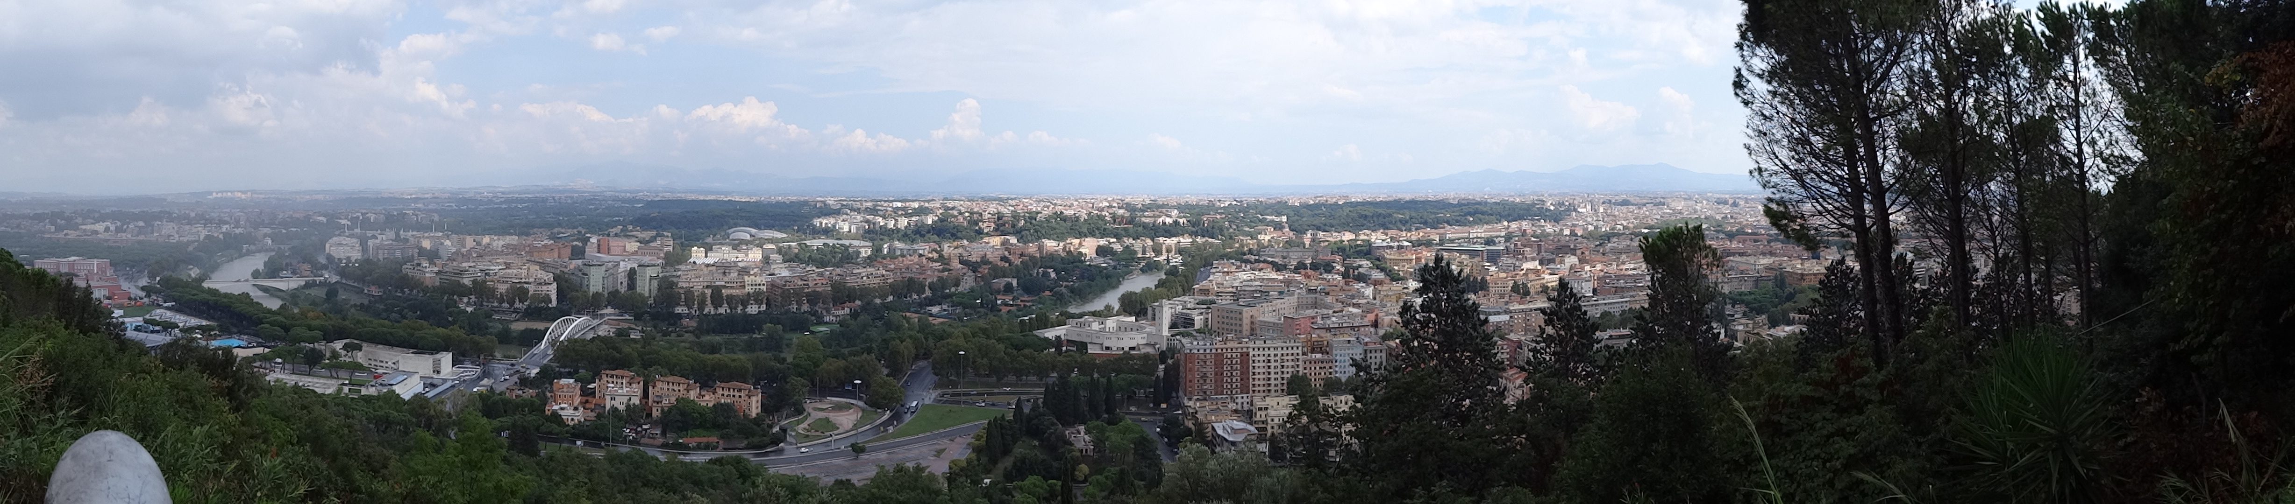
Cosa c'è nel sottosuolo di Monte Mario? Perché le piogge di fine gennaio hanno provocato frane quasi tutte nel quadrante nord ovest di Roma? "La colpa in parte è delle sabbie limose e delle argille vaticane che rendono il terreno meno stabile. Ma un peso in questa storia ce l'ha anche il modo in cui importanti opere di viabilità sono state fatte nei decenni passati. Roma per troppo tempo è stata abbandonata a sé stessa". La spiegazione arriva da Alberto Prestininzi, direttore del Ceri, il centro di ricerca e prevenzione del rischio geologici dell'università di Roma. Centro che in queste settimane sta lavorando insieme al Campidoglio per cercare di rimettere in sesto le zone tra la Panoramica, la Trionfale, la Cassia e Tor di Quinto che le precipitazioni estreme e molto rare hanno messo ko, provocando smottamenti, minacciando la stabilità di alcune case e lasciando strade chiuse e i romani in balia del traffico.

3° PREMIO Nazionale ex aequo
Lorenzo Cimmino 4°A Liceo Scientifico Statale “A. Labriola”, Roma Lido (RM)
“ Deambulans per decumanum”

La descrizione dei luoghi di Ostia Antica è l’occasione per reclamare la tutela dei monumenti classici. Il componimento ha una sua fresca e semplice eleganza ben mirata all’esigenza morale e culturale della difesa del prezioso patrimonio che testimonia la nostra identità.

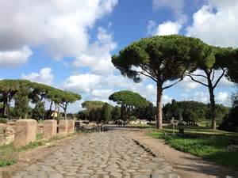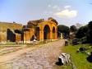
Scavi di Ostia antica Agro Decumano

Passeggiando lungo il Decumano

Seguendo le antiche e nobili tracce del passato,
arrivo alla bellezza presente ed inquietante.
Il porto accogliente non ha più acqua,
verdi piante e profumati fiori si insinuano fra le pietre, le case senza porte accolgono nella luce il viandante, mosaici impolverati nascondono il loro volto.
Il Foro fa chiasso, il Cardo Massimo si allarga allo sguardo, le Terme trasudano acqua nuda, il Capitolium si erge padrone, il Thermopolium placa la sete del tempo, le Tabernae dei pescivendoli appaiono allegre, la Basilica Cristiana accoglie dolcemente stranieri..
Tutto ancora parla. Tutto sempre tace.
Proteggere il passato diventa imperativo presente, difendere gli antichi segni diventa ordine obbligatorio.
Ce lo chiedono i marmi, le mura, le case sparpagliate…
Ce lo chiede quel mondo al quale apparteniamo,
ce lo chiedono le voci di ieri e quelle di domani.
Passeggiando nella storia, impareremo sempre.
Ostia antica si incontra con la natura dell’ uomo, ogni giorno fra profumi di di fiori e di vento

